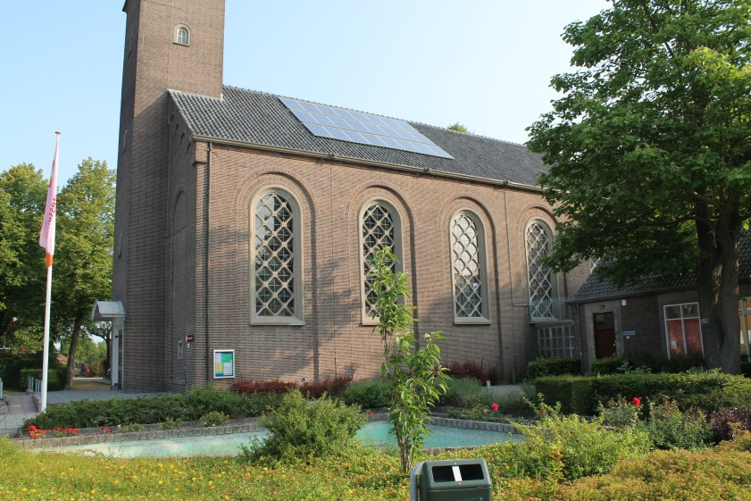
Groenekerk in West Zeeuws-Vlaanderen
De protestantse gemeente “De verbinding” is de afgelopen jaren behoorlijk aan het vergroenen.
Onze gemeente omvat drie dorpen; Schoondijke, Groede en Waterlandkerkje
Al ruim 15 jaar geleden is er door de toenmalige kerkbeheerders een bedrag in de coöperatie Zeeuwind belegt. Zeeuwind is een coöperatie voor windenergie en heeft als doel het gebruik van windenergie en andere vormen van duurzame energie te bevorderen.
In 2011 kregen we een legaat van een oud gemeente lid. Op dat moment zaten er in de kerkenraad een paar mensen die al langer dachten over duurzaamheid.
Er kwam een voorstel om dit geld niet bij de reserves te voegen maar het te investeren in zonnepanelen. Dit kwam mede doordat de persoon die dit nagelaten had altijd zeer sober en met een kleine “footprint” had geleefd. Het voorstel werd aangenomen en zo liggen er nu op het kerk dak 24 zonnepanelen. Deze zijn duidelijk zichtbaar en het geeft daardoor een signaal aan de omgeving af.
Door een leverancier van zonnepanelen werd er voor gemeenteleden een speciale actie op touw gezet om daarmee het gebruik van zonnepanelen te stimuleren. Dit heeft het er toe geleid dat er een aantal gemeenteleden ook zelf zonnepanelen op hun dak hebben geplaatst.
Sinds die tijd is er in onze gemeente nog meer ruimte gekomen voor een gesprek over duurzaamheid ook op andere gebieden.
Op het gebied van de reserve gelden hebben we een stap voorwaarts gemaakt. De gelden van diaconie en kerkbeheer worden nu voor een deel belegd in Oikocredit.
In Waterlandkerkje wordt nu mede door een paar gemeenteleden gewerkt aan het opzetten van een energie coöperatie. Hierbij kunnen mensen met een kleine portemonnee ook mee werken aan het opwekken van groene energie.
Al vele jaren wordt er fair-trade koffie, thee en wijn geschonken en gedronken.
Een volgende stap is gebruik van “fsc gekeurd” kopieerpapier en we kijken kritisch of we over kunnen stappen op biologische schoonmaakmiddelen.
De warmwater voorziening in de keuken van de kerk vond tot nu toe plaats vanuit de combi-CV ketel, dus het water werd verwarmd door aardgas. Er zal binnen kort een close-in boiler worden geplaatst, zodat we de stroom die we teveel opwekken zelf kunnen gebruiken om het water voor de afwas en het schoonmaken op te warmen.
Stap voor stap gaan we deze verder op deze weg van vergroening.

